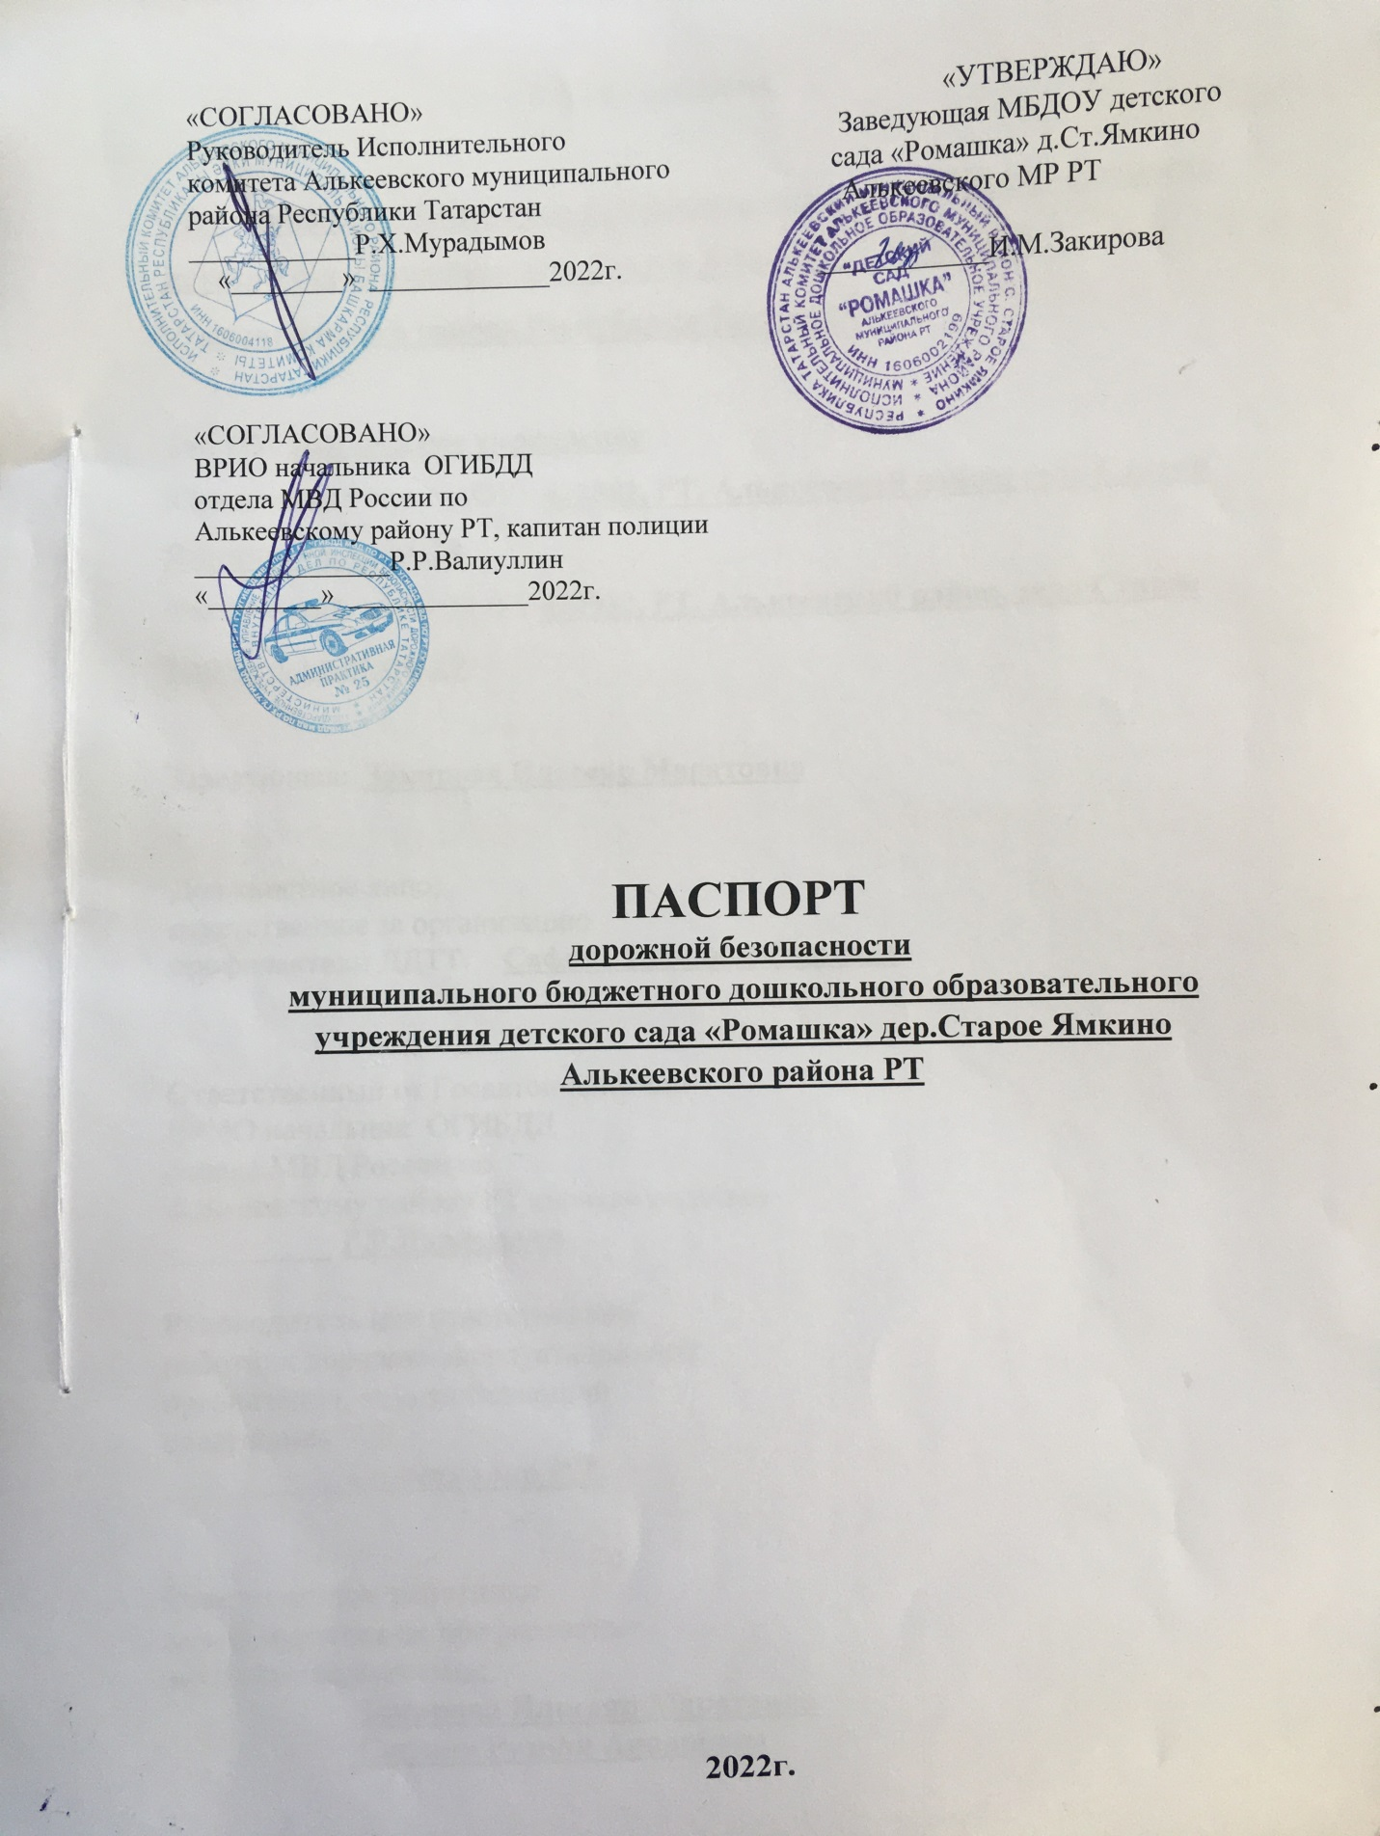

Общие сведения

Муниципальное бюджетное дошкольное образовательное учреждение
детский сад «Ромашка» дер. Старое Ямкино Алькеевского муниципального района Республики Татарстан

Тип ОУ: дошкольное учреждение
Юридический адрес ДОУ: 422882, РТ, Алькеевский район, село Старое Ямкино, ул.Мира,29
Фактический адрес ДОУ: 422882, РТ, Алькеевский район, село Старое Ямкино, ул.Мира,29

Заведующая: Закирова Ильсеяр Маратовна

Должностное лицо,
ответственное за организацию
профилактики ДДТТ: Сафина Рузиля Анваровна

Ответственный от Госавтоинспекции
ВРИО начальник ОГИБДД
отдела МВД России по
Алькеевскому району РТ капитан полиции
__________ Р.Р.Валиуллин

Руководитель или ответственный
работник дорожно-эксплуатационной
организации, осуществляющий
содержание УДС:
___________Гиззатуллин Р.Т.

Ответственные работники
за мероприятия по профилактике
детского травматизма:
Закирова Ильсеяр Маратовна
Сафина Рузиля Анваровна
Количество воспитанников: 7

Наличие информационного
уголка по пропаганде БДД имеется, в методическом кабинете

Наличие класса по БДД нет

Наличие автогородка (площадки) нет

Режим работы ДОУ: 7.30. – 16.30

Телефоны оперативных служб:
20-1-02 - дежурная часть полиции
20-1-03 - скорая помощь
20-1-01 - пожарная часть

